PLANTILLA PLAN DE NEGOCIOS CANVAS SOCIAL

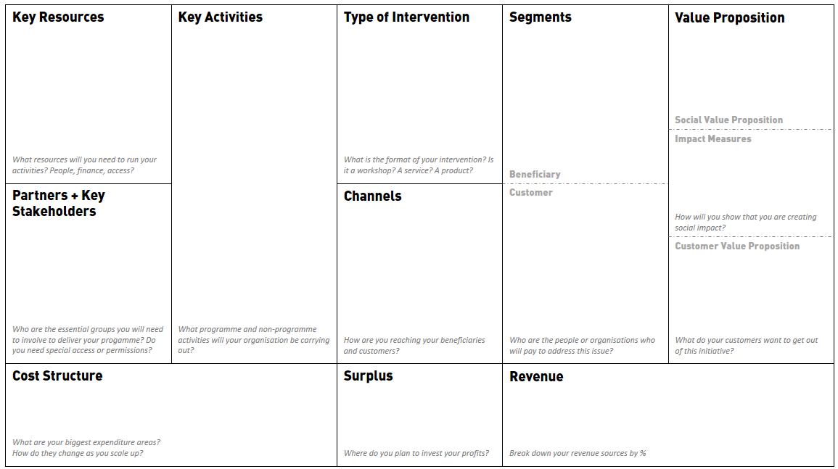

Osterwalder, 2011.

